ADOÇÃO DE BOAS PRÁTICAS DE PRODUÇÂO DE LEITE NO ÂMBITO FAMILIAR

Clarice da Silva Costa⁽¹⁾, Claudina Rita de Souza Pires⁽²⁾,Tamise Loena Assunção de Melo⁽³⁾, Melina da Costa Pessoa⁽⁴⁾, Flavia Geane Pinheiro da Silva⁽⁵⁾, Emília do Socorro Conceição de Lima Nunes⁽⁶⁾, Carina Martins de Moraes⁽⁷⁾, Claudenice Chagas David⁽⁸⁾

⁽¹⁾professora; Eixo de Recursos Naturais; Instituição Federal de Ciência, Educação e Tecnologia do Pará; Bragança - PA; claudina.pires@ifpa.edu.br; ⁽²⁾ Estudante; Instituição Federal de Ciência, Educação e Tecnologia do Pará; Bragança - PA; claricecosta1@gmail.com; ⁽³⁾Estudante; Instituição Federal de Ciência, Educação e Tecnologia do Pará; Bragança - PA; tamise010@hotmail.com.br; ⁽⁴⁾Estudante; Universidade Federal do Pará; Castanhal – PA; melcp2110@hotmail.com; ⁽⁵⁾ Estudante; Instituição Federal de Ciência, Educação e Tecnologia do Pará; Bragança - PA; flaeventos2010@gmail.com; ⁽⁶⁾Professora; Universidade Federal do Pará; Castanhal – PA; emiliasclnunes@gmail.com.br; ⁽⁷⁾Professora; Universidade Federal do Pará; Castanhal – PA; carinamoraes@terra.com.br; ⁽⁸⁾Estudante; Instituição Federal de Ciência, Educação e Tecnologia do Pará; Bragança – PA; niceifpa@gmail.com.

RESUMO: A atividade leiteira tem um importante papel na sustentabilidade das propriedades de base familiar, tanto no auto - consumo, como na geração de renda. Uma propriedade leiteira deve ser vista como uma empresa rural e como qualquer empreendimento precisa ser economicamente viável para garantir sua sobrevivência. O leite cru apresenta baixa qualidade microbiológica, o que compromete a composição do produto, reduz sua vida de prateleira e pode constituir risco à saúde pública. A qualidade e a segurança dos alimentos estão associadas às Boas Práticas de Produção (BPP), resultando na redução do número de microrganismos do leite e aumentando o período de validade do produto final. O objetivo deste trabalho foi avaliar o impacto da implantação de boas práticas de ordenha na melhoria da qualidade do leite, visando atingir os padrões estabelecidos pela Instrução Normativa 62. As práticas adotadas foram: desprezo dos três primeiros jatos de leite, imersão dos tetos em solução clorada e higienização dos utensílios utilizados na ordenha. Os resultados demonstram, com aplicação das práticas, redução de microrganismos mesófilos e coliformes fecais no leite. As práticas indicadas são simples, eficientes e de fácil incorporação na rotina da ordenha das propriedades e não requerem gastos com instalações. Assim planejar as ações a serem implementadas e avaliar os resultados obtidos, visando melhor produtividade, lucratividade e rentabilidade, fazem com que os pequenos produtores de leite se tornem competitivos nesta importante atividade econômica do agronegócio.

Palavras - chave: Leite. Qualidade. Tecnologia. Pequeno produtor.

Introdução
Por falta de organização, capital, informações, conhecimento e aplicação de manejos inadequados, os agricultores familiares detentores de menores áreas, são aqueles que correm o maior risco de exclusão do setor leiteiro e do próprio meio rural, outro fator que deve ser levado em consideração é a qualidade do leite, devido à implantação da Instrução Normativa 62, que regulamenta os parâmetros de qualidade exigidos na produção e transporte deste produto.
Paralelamente a sua importância como fonte nutricional indispensável à saúde humana, o leite e seus derivados também são excelentes meios para o desenvolvimento de microrganismos desejáveis, e outros patogênicos e deteriorantes, havendo a necessidade de cuidados desde a sua produção, ordenha, beneficiamento e estocagem (Teuber, 1992).
Segundo Santana et al. (2001) a má qualidade do leite cru e por consequência, dos leites pasteurizado e esterilizado, assim como de derivados, está relacionada a fatores como deficiências no manejo e higiene da ordenha, índices elevados de mastite, manutenção e desinfecção inadequadas dos equipamentos, refrigeração ineficiente ou inexistente e mão de obra desqualificada .
Entre os microrganismos indicadores de qualidade, estão os aeróbios mesófilos, que constituem um importante grupo de microrganismos, por incluírem a maioria das bactérias acidificantes do leite, assim como os patógenos. No Brasil, o leite in natura apresenta, em geral, altas contagens de microrganismos aeróbios mesófilos e coliformes, indicando deficiência na higiene da produção (Beloti et al., 1999; Bueno et al., 2004)
A implantação das Boas Práticas de Produção de leite (BPP) resulta na redução do número de microrganismos da matéria prima, melhoria da sanidade da glândula mamária dos animais, que associadas às boas práticas no beneficiamento, levam a uma maior vida de prateleira do produto. As BPP fundamentam-se na exclusão, remoção, eliminação, inibição da multiplicação de microrganismos indesejáveis e/ou corpos estranhos e devem ser implantadas em toda cadeia produtiva. As boas práticas de produção devem ser aplicadas desde a obtenção e durante o armazenamento e transporte da matéria-prima, que no caso da produção leiteira pode-se traduzir em higiene de ordenha, resfriamento e granelização (Nelson, 1992).
A detecção e enumeração destes microrganismos são de importância para a avaliação tanto da qualidade final do leite, como da eficiência de práticas de sanitização de equipamentos e utensílios, qualidade na manipulação do produto e fontes de contaminação durante a obtenção, transporte e beneficiamento do leite (Franco; Landgraf, 2008).
Assim, cuidados higiênicos para evitar a contaminação do leite devem ter início na ordenha e seguir até o seu beneficiamento. Essa discussão trás especulações a respeito do possível impacto que esses regulamentos técnicos acarretam no setor e na viabilidade dos pequenos produtores, principalmente com os prazos para cumprimento da legislação vigente (Catão; Ceballos, 2001; Santana et al., 2001).
Para avaliar a qualidade microbiológica do leite, utilizam-se os microrganismos indicadores de qualidade, sendo os mais importantes os aeróbios mesófilos (AM), coliformes totais (CT) e Escherichia coli (EC).
Por esse motivo um trabalho sobre a sustentabilidade do sistema de produção leiteiro no município de Bragança-Pará é bastante relevante, devido à falta de tecnologia e aplicação de manejos impróprios, principalmente na ordenha onde a técnica é aplicada sem nenhum cuidado, resultando em produtos lácteos com baixo valor comercial e sem qualidade, comprometendo a segurança alimentar do consumidor (Figura 1).

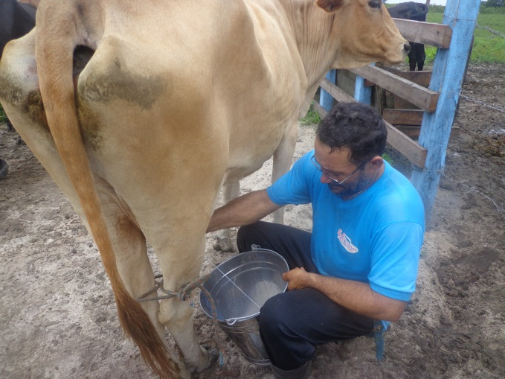

Fig.1 Ordenha sem implantação das BPP

Material e Métodos
Este trabalho foi realizado no período de junho a outubro de 2013, em três propriedades rurais no município de Bragança – PA. Estas propriedades foram selecionadas sob orientação dos comerciantes de leite da referida cidade. Desta forma pôde-se representar o perfil da produção local, quanto aos aspectos de produção como condições das instalações e características de manejo. Para caracterizar a atividade leiteira, considerou-se rebanho, produção de leite, alimentação, sanidade e reprodução animal. Também foi levada em consideração, a mão-de-obra utilizada na propriedade, nível tecnológico, a diversificação das atividades desenvolvidas e a renda obtida.
Foram incluídas nas entrevistas as fontes de informações técnicas utilizadas pelos produtores, às expectativas em relação à pecuária de leite e o relacionamento do produtor com o mercado. Com o intuito principal de avaliar o nível de conhecimento dos produtores foram formuladas questões sobre várias atividades que envolvem a pecuária de leite.
Durante as visitas as unidades produtoras foram aplicadas questionários aos proprietários para obtenção de dados referentes aos manejos alimentar, reprodutivo e sanitário, sistema de criação utilizado, ocorrência de doenças, verificação dos fatores de risco, cuidados higiênicos na ordenha e técnicas sanitárias aplicadas na comercialização do leite.
Foram aplicadas as Boas Práticas de Produção do leite e um sistema de ordenha higiênica para pequenos produtores com procedimentos que vão desde lavagem e secagem de tetas, filtragem do leite e lavagem de peias de corrente e banco do ordenhador. Este conjunto de pequenos investimentos e de práticas simples realizado no processo de ordenha manual resulta em significativa melhoria da qualidade do leite, com mínima agregação de custos ao produto final.
A partir da identificação dos principais pontos de contaminação nas propriedades, implantaram-se práticas focadas na redução da contaminação. Dentre as ações importantes destacam-se: higienização dos utensílios (latões e baldes) utilizados com detergente alcalino clorado 2%, limpeza das tetas das vacas em lactação (imersão dos tetos na solução desinfetante direto com solução clorada 750 ppm), secar os tetos com papel toalha, lavar as mãos e realizar o teste de mastite antes da ordenha, o que inclui a retirada dos três primeiros jatos de leite de cada teta na caneca telada ou de fundo preto (Figura 02).

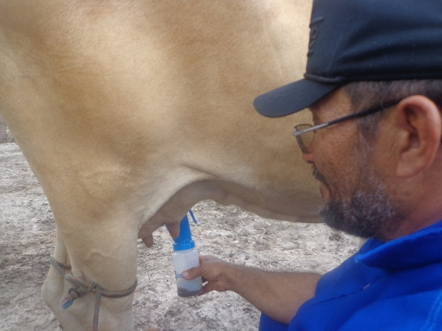

Fig. 02 – Imersão dos tetos na solução desinfetante

Após a realização da ordenha os produtores colocavam as vacas em lactação para comer no cocho, ficavam em pé por uns dez minutos para que o canal do esfíncter mamário fechasse impedindo a penetração de microrganismos causadores de mastite.
Antes de filtrar o leite, avaliaram-se as características organolépticas específicas desse produto referente à cor, sabor e odor. As amostras de leite foram colhidas em saco plástico estéril de 1 litro para cada propriedade, após serem colocadas nos latões, quando então foram acondicionadas em recipientes isotérmicos com gelo e encaminhadas sob refrigeração para o laboratório de microbiologia da UFPA (Universidade Federal do Pará) Campus de Castanhal.
As análises foram realizadas seis horas após as colheitas. Para contagem de mesófilos e coliformes fecais, (Figura 03).

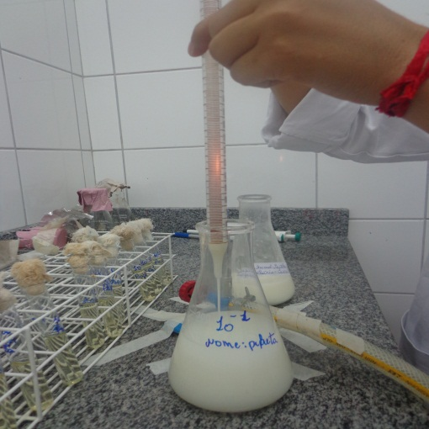

Fig.3 Análise de mesófilos e coliformes fecais

Assim observou-se a eficiência no controle higiênico-sanitária da ordenha. Utilizou-se ágar, Lauril, verde brilhante, EC, conforme orientações do fabricante.
Após a otimização das práticas à realidade e rotina de cada propriedade estudada, estas foram demonstradas aos produtores, que as realizaram durante a ordenha, sendo acompanhados pelos autores deste trabalho.

Resultados e Discussão
As Boas Práticas de Produção diminuem a alta presença de microrganismos encontrados no leite. Considerando que a presença de microrganismos mesófilos e coliformes em grande número são indicadores de má qualidade do leite e manipulação higiênica inadequada. O resultado das análises de CBT (Contagem Bacteriana Total), mostrou-se que na propriedade 1 obteve-se 3,35 X 10⁵ UFC, propriedade 2 (2,25 X 10⁴ UFC) e propriedade 3 (5,1 X 10⁴ UFC), a presença de microrganismos existentes no produto está dentro dos padrões estabelecidos. Os resultados obtidos de Coliformes foram muitos significantes tendo uma redução de 99,6% na propriedade 1; não houve alteração na propriedade 2 e 74,5% na propriedade 3.
Esta redução é importante, pois estes microrganismos são os principais causadores de mastite ambiental e contagiosa, respectivamente no rebanho leiteiro. A incorporação de microrganismos aeróbios mesófilos ao leite, pelo teto mal higienizado é de 86,0% (Fonseca, 2007).
Bueno et al. (2002), analisaram 20 amostras de leite cru no estado de Goiás e encontram 15 (75%) com contagem acima de 1 milhão UFC/ mL. Em outro estudo, realizado em Santa Maria (RS), Viana et al. (2002) observaram que apenas 17,8% de leite cru apresentou contagem abaixo do limite estabelecido pela Instrução Normativa 51.
A Segurança Alimentar é um desafio atual e visa à oferta de alimentos livres de agentes que podem colocar em risco a saúde do consumidor. Em razão da complexidade dos fatores que afetam a questão, ela deve ser analisada sob o ponto de vista de toda a cadeia alimentar, desde a produção dos alimentos, passando pela industrialização, até a distribuição final ao consumidor (Solis, 1999).

Conclusões
A adoção das Boas Práticas de Produção de Leite nas propriedades estudadas são práticas de simples incorporação na rotina do produtor de leite, as quais diminuíram a contaminação microbiana da ordenha, melhorando a qualidade microbiológica do leite e reduzindo os casos de mastite, tendo como resultado um produto de melhor qualidade, com segurança alimentar.

Agradecimento
Ao IFPA Campus Bragança pelo apoio logístico no desenvolvimento deste trabalho, ao Engenheiro Agrônomo José de Ribamar Macatrão Pires, pela valiosa colaboração e pelo seu vasto conhecimento na área agrária e aos produtores rurais Sr. João Bosco, Edimilson e Adelson Silva por ceder suas propriedades para execução desta pesquisa.

Referências Bibliográficas
CATÃO, R. M. R.; CEBALLOS, B. S. O. Listeria spp., coliformes totais e fecais e E.Coli no leite cru e pasteurizado de uma indústria de laticínios, no Estado da Paraíba (Brasil). Ciência e Tecnologia de Alimentos, Campinas, v. 21, n. 3, p. 281-287, 2001.

FRANCO, B. D. G.; LANDGRAF, M. Microbiologia dos alimentos. 2. ed. São Paulo: Atheneu, 2008.

MAATSUBARA, M.T.; BELOTI, V.;TAMANINI, R.; FAGNANI, R.; SILVA, L.C.C.; MONTEIRO, A.A.; BATTAGLINI, A.P.P.; ORTOLANI, M.B.T.; BARROS, M.A.F. Boas práticas de ordenha para redução da contaminação microbiológica do leite no agreste Pernambucano. Semina: Ciências Agrárias, Londrina, v. 32, n. 1, p. 277-286, 2011.

MARMENTINI, R.P.; RONQUI, L.; ALVARENGA, V.O.; Importância das boas práticas de manipulação para os estabelecimentos que manipulam alimentos. (Say, 263) Acadêmica do Curso de Engenharia de Alimentos – Universidade Federal de Rondônia – UNIR – Campus Ariquemes

NELSON, J. H. An overview of good manufacturing pratice. Bulletin of the International Dairy Federacion, Brussels, v. 276, p. 10-11, 1992.

SANTANA, E. H. W.; BELOTI, V.; BARROS, M. A. F.; MORAES, L. B.; GUSMÃO, V. V.; PEREIRA, M. S. Milk contaminação do leite em diferentes pontos do processo de produção: microrganismos aeróbios mesófilos e psicrotróficos. Semina: Ciências Agrárias, Londrina, v. 22, n. 2, p. 145-154, 2001.

SANTOS, M. V.; FONSECA, L. F. L. Estratégias para controle de mastite e melhoria da qualidade do leite. São Paulo: Manole, 2007.

ROCHA, L.C.D.; CARVALHO, G.A.; FREITAS, J.A. Toxicidade de produtos fitossanitários utilizados na cultura do crisântemo para ninfas de Orius insidiosus (Say, 1832) (Hemiptera: Anthocoridae). Revista Agrogeoambiental, Inconfidentes, v.01, n.01, p.123-134, 2009.

